Министерство образования Республики Беларусь

Учреждение образования

«Брестский государственный технический университет»

Кафедра ИИТ

Лабораторная работа №9

По дисциплине: «Языки программирования»

Вариант №3

Выполнил:

Студент 2-го курса

Группы ПО-7

Гункевич И.А.

Проверила:

Дряпко А.В.

Брест 2021

**Цель работы**: изучить основы создания, работы и связывания таблиц БД в среде MySQL

Задание: создать БД, создать таблицы, заполнить таблицы, определить связи между таблицами.

**Ход работы:**

Создадим БД MobileShop:



Создадим простейшие таблицы:

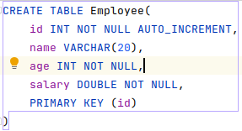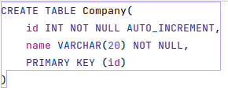

Создадим таблицы со связями:

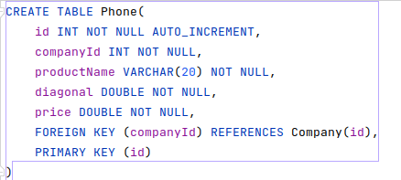

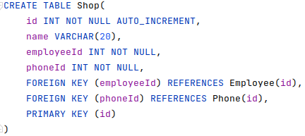

Структура полученных таблиц:

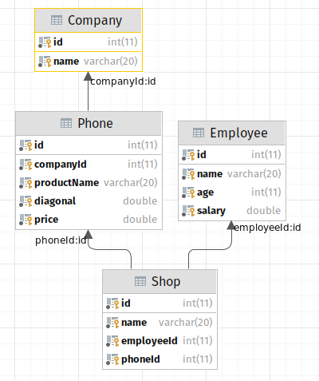

Заполним таблицы:









Результат:

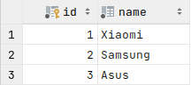

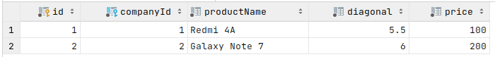

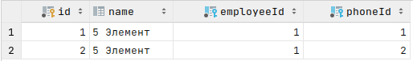



Удалим одну строку из Company:



Результат:

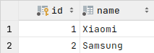

**Вывод**: в результате выполнения лабораторной работы научился создавать базы данных, таблицы, настраивать поля таблиц, добавлять и удалять данные, организовывать связи между таблицами.